UX ARAYÜZ TASARIMI

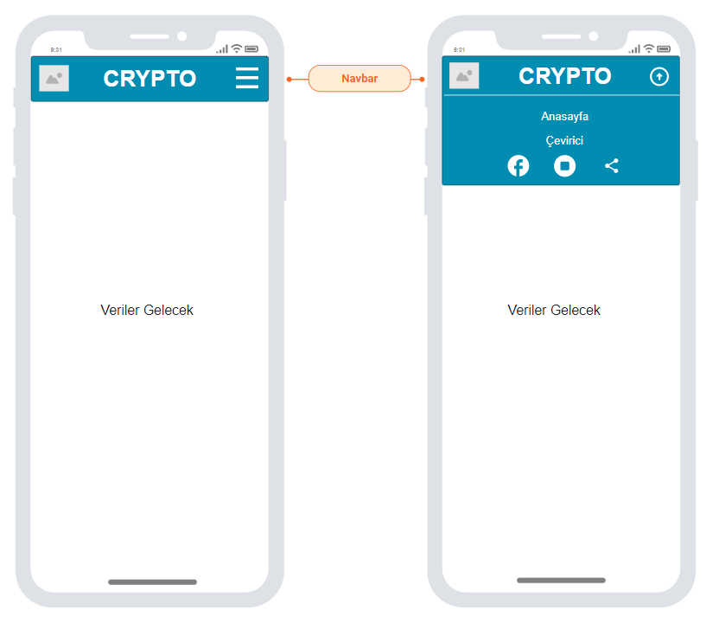

Birim Çeviri Sekmesi

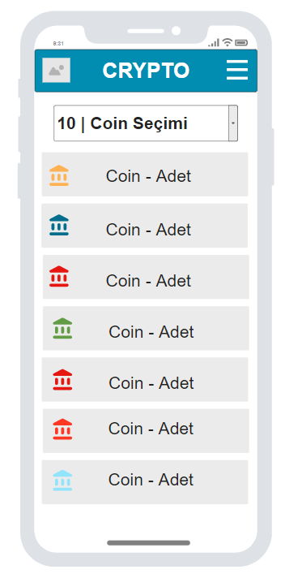

Anasayfa Kripto Para Detay

